INDICAÇÃO nº 682/2021

Súmula: Solicita providências do Executivo junto a Secretaria Municipal de Infraestrutura e Serviços Urbanos, aos cuidados do Sr. Marcos de Oliveira Anjos para que realize o recapeamento asfáltico em toda a extensão da Rua Cláudia, Jardim Santo Américo, neste município.

INDICO à Mesa, na forma regimental vigente, que seja oficiado ao Excelentíssimo Igor Soares Prefeito Municipal, junto a Secretaria de Infraestrutura e Serviços Urbanos, para que realize o recapeamento asfáltico em toda a extensão da Rua Cláudia, Jardim Santo Américo, neste município.

JUSTIFICATIVA

Senhor Presidente,
Senhores Vereadores,
Senhoras Vereadoras.

A operação se faz necessária, pois frequentemente venho recebendo reclamações devido ao mal estado em que se encontra a pavimentação do local.
Devido a situação, o trafego de veículos é complicado, podendo causar danos aos veículos por causa dos buracos e até ocasionar acidentes envolvendo pedestres devido a tentativa de desvio por parte dos motoristas. Vale salientar que encaminhamos os ofícios de n° 188/2020 e 013/2021 solicitando a benfeitoria na região.
Sem mais para o momento, solicitamos a essa competente Secretaria que Inclua o pedido no cronograma de obras

Sala das Sessões Bemvindo Moreira Nery, 29 de janeiro de 2021.

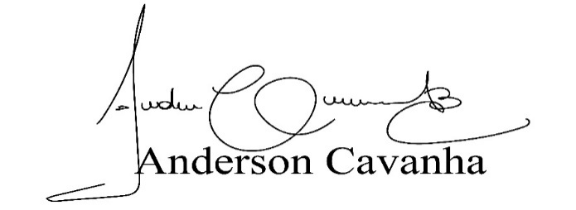
(Bruxão Cavanha – PL)
Vereador

